”Lägg till på hemskärm” Apple

<https://permit-eu.caleaccess.com/calepermitcustomerportal/Region_Vastmanland/Account/Login>  
Använd dig av Safari

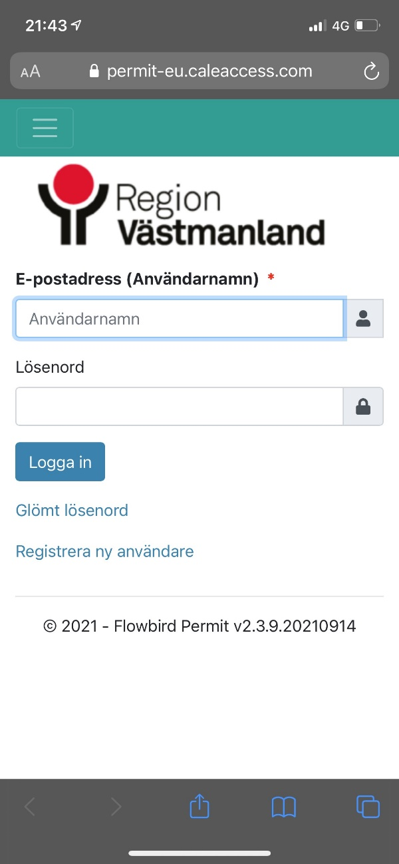

***Steg 1***

***Tryck på kvadraten med en pil uppåt***

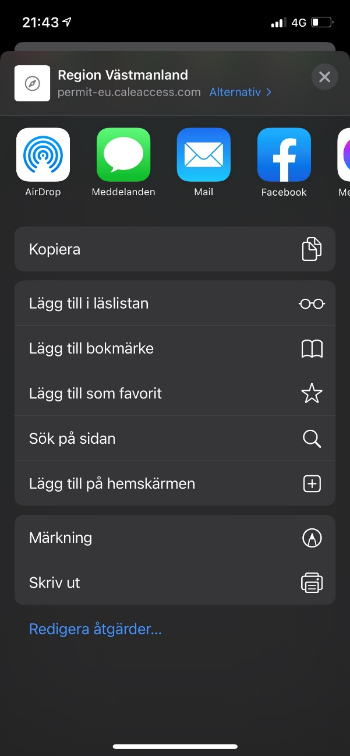

***Steg 2***

***Tryck på:***

***”Lägg till på hemskärmen”***

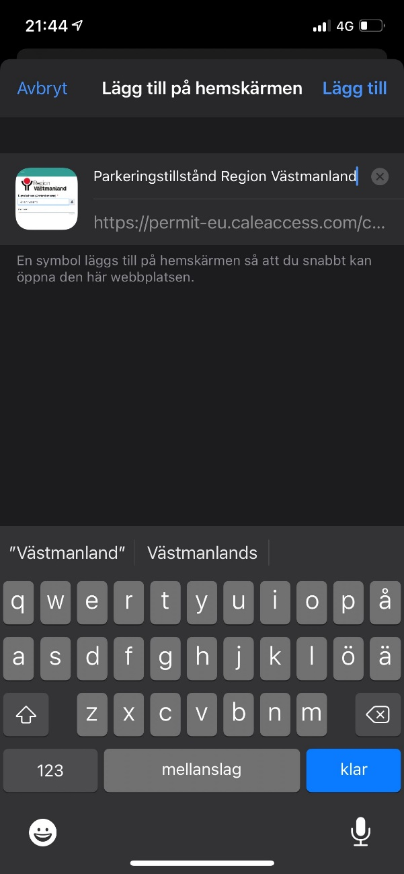

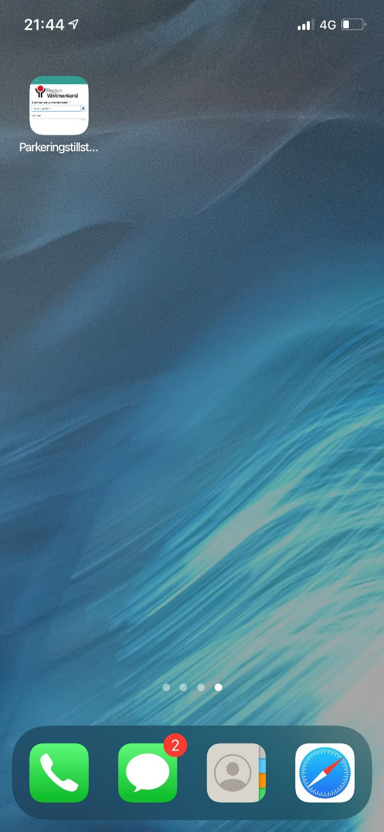

***Klart!***

***Steg 3***

***Skriv i vad du önskar namn på genvägen som ligger på hemskärmen.***

***Tex. Parkeringstillstånd Region Västmanland***